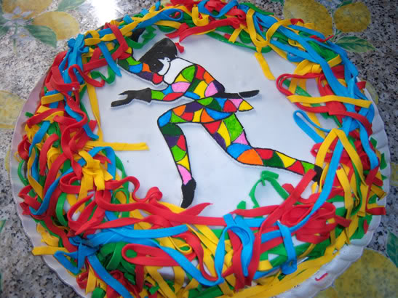
CARNEVALANDO
Intortandosi Golosando
2°Trofeo
17 Febbraio 2015

SCHEDA TORTA

Nome torta:_____________________________________Torta N°. _______ (riservato all’organizzazione)


Lista ingredienti:

_______________________________________________________________________
_______________________________________________________________________
_______________________________________________________________________
_______________________________________________________________________
_______________________________________________________________________
_______________________________________________________________________
_______________________________________________________________________
_______________________________________________________________________
_______________________________________________________________________
_______________________________________________________________________
_______________________________________________________________________
_______________________________________________________________________
_______________________________________________________________________

SCHEDA DI ADESIONE “ 2° Trofeo GOLOSANDO INTORTANDOCI 2014” Carnevalando.

Il/La sottoscritto/a ________________________________________________________

e residente a___________________________________________________________

Via______________________________________________ n. _________, Cap.

recapito telefonico ______________________________,

DICHIARA

1. in qualità di partecipante alla Gara “Golosando Intortandoci”, di presentarsi con il dolce

__________________________________________________________________________

2. di aver preso integrale visione del Regolamento della gara

3 . Quota di partecipazione €. 3,00 all’iscrizione.

Luogo e data _____________________________________________________________

Firma ________________________________________________________________

i dati raccolti saranno trattati nel rispetto della normativa sulla privacy D.L: 196/2003

Firma ___________________________________________________________

